Plan de cours Atelier Écriture Inspirée 101

Arrivée des invité(e)s

- Mot de Bienvenue / présentations
- Le ‘’Moi Supérieur’’ et le ‘’Moi Profond’’
- Pour faire de l’écriture il faut...
- Fleur de vie (pour se connecter à son essence)
- Méditation guidée des 3 soleils (enracinement / chakras)
- Poser une question dans son cœur et écouter la réponse (faire appel au Moi Profond pour trouver des réponses)
- Travail avec les cartes divinatoires de Tarot, Tarot Angélique, Animaux Totem (pour apprendre à recevoir des mots, phrases, images, etc.)
- Méditation guidée
- Exercice surprise

Dîner

- Expérimentation sur la vibration des mots
- Conseils / bref exercice de confiance
- Transe Consciente suivie de la 1ère écriture
- Partage
- Transe Consciente suivie de la 2ème écriture
- Partage
- Impression de la journée pour les invités

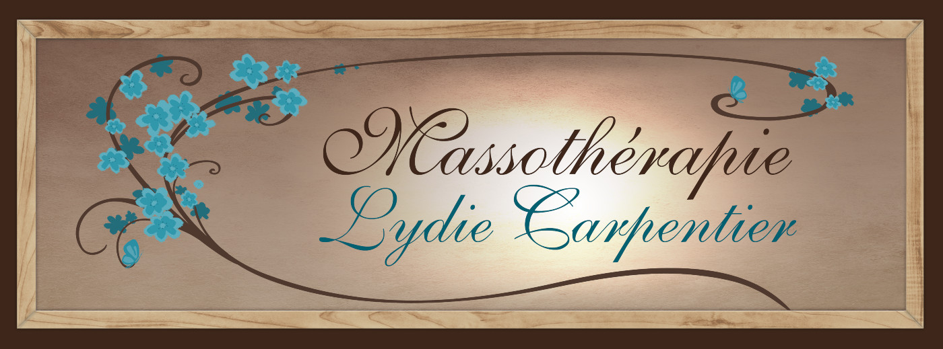

Atelier Écriture Inspirée 101

Le but de cet atelier est de passer une journée d’amour, centrée sur soi, une journée qui fait du bien! Sous le thème de l’amour de soi, apprenez à vous reconnaître, à vous reconnecter à votre essence et à vos dons. Apprenez à vous enraciner, regarder en vous pour obtenir des réponses et développer votre ressenti sous plusieurs formes. Et bien sûr, apprenez à communiquer avec vos guides, vos anges, vos personnes disparues par l’entremise de l’écriture automatique.

Horaire: 9h30 à 15h30
Prix: 121,77 $ par personne (avant les taxes) – manuel inclus – dîner non inclus
Dates: Veuillez me contacter pour les prochaines dates

www.lydiecarpentier.ca

lydiecarpentier@videotron.ca

(514) 213-2171

